Práctica Servidor vsftpd en Linux
Instala el servidor FTP vsftpd (http://vsftpd.beasts.org/) en la máquina virtual UbuntuServerXX y configúralo con las siguientes opciones:
- Se permitirá la conexión de usuarios anónimos.
- Se permitirá la conexión de usuarios anónimos.
- Los usuarios locales podrán descargar y subir archivos.

1. Instalación
1.1. Inicia una sesión en UbuntuServerXX con un usuario con privilegios de administración.
1.2. Instala el servidor desde los repositorios oficiales de Ubuntu.
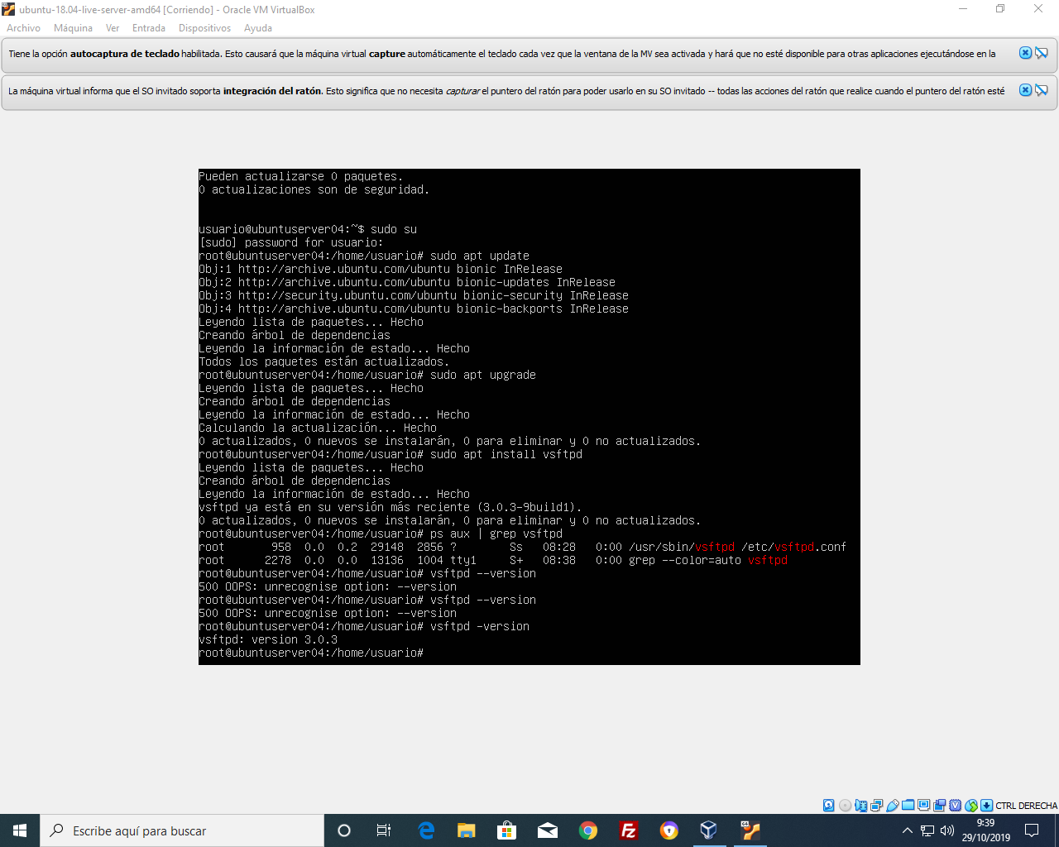

Al instalar el servidor se crean:
- Los archivos de configuración.
- El usuario ftp que se incluye en el grupo ftp.
- El directorio /srv/ftp
• Su propietario es el usuario root y su grupo es ftp.
• El directorio predeterminado de los usuarios anonimos.
1.3. Comprueba que el servidor está iniciado y escuchando peticiones en el puerto 21/TCP.
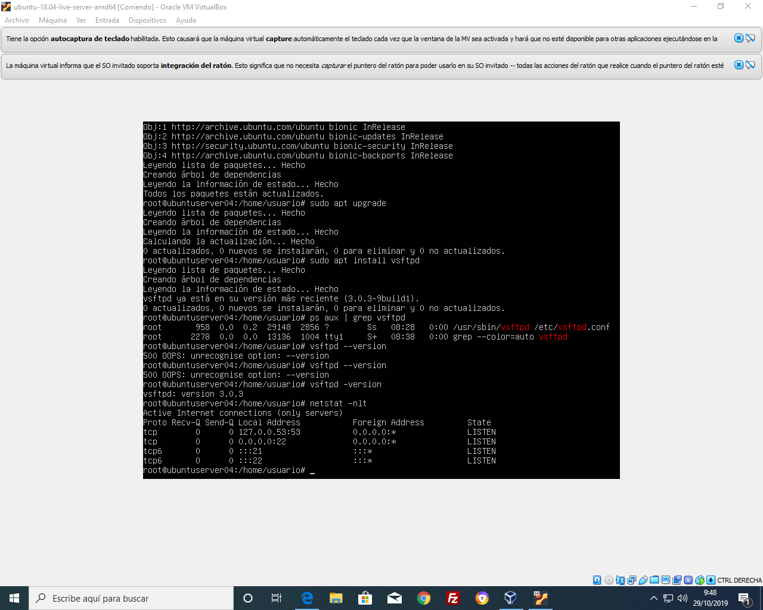
2. Configuración por defecto
La configuración del servidor por defecto es la siguiente:
- Permite solo el acceso a usuarios anónimos.
  - Nombre de usuario anonymous o ftp.
  - Password : en blanco.
- Los usuarios anónimos están “enjaulados” en /srv/ftp.
- Pueden descargar archivos (con permisos de lectura para “otros”).
- No pueden subir archivos.
- El fichero de logs por defecto es /var/log/vsftpd.log.
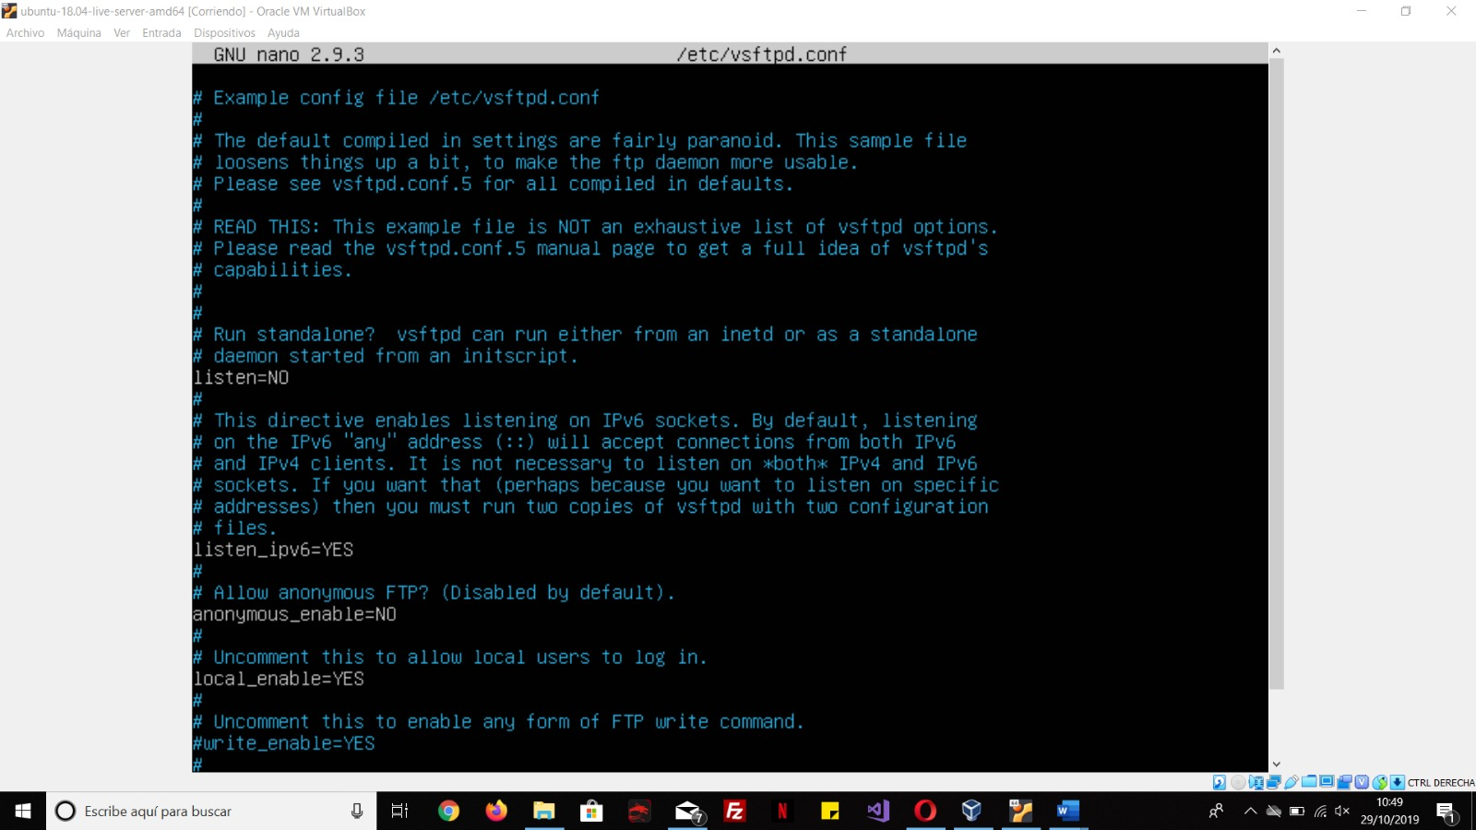
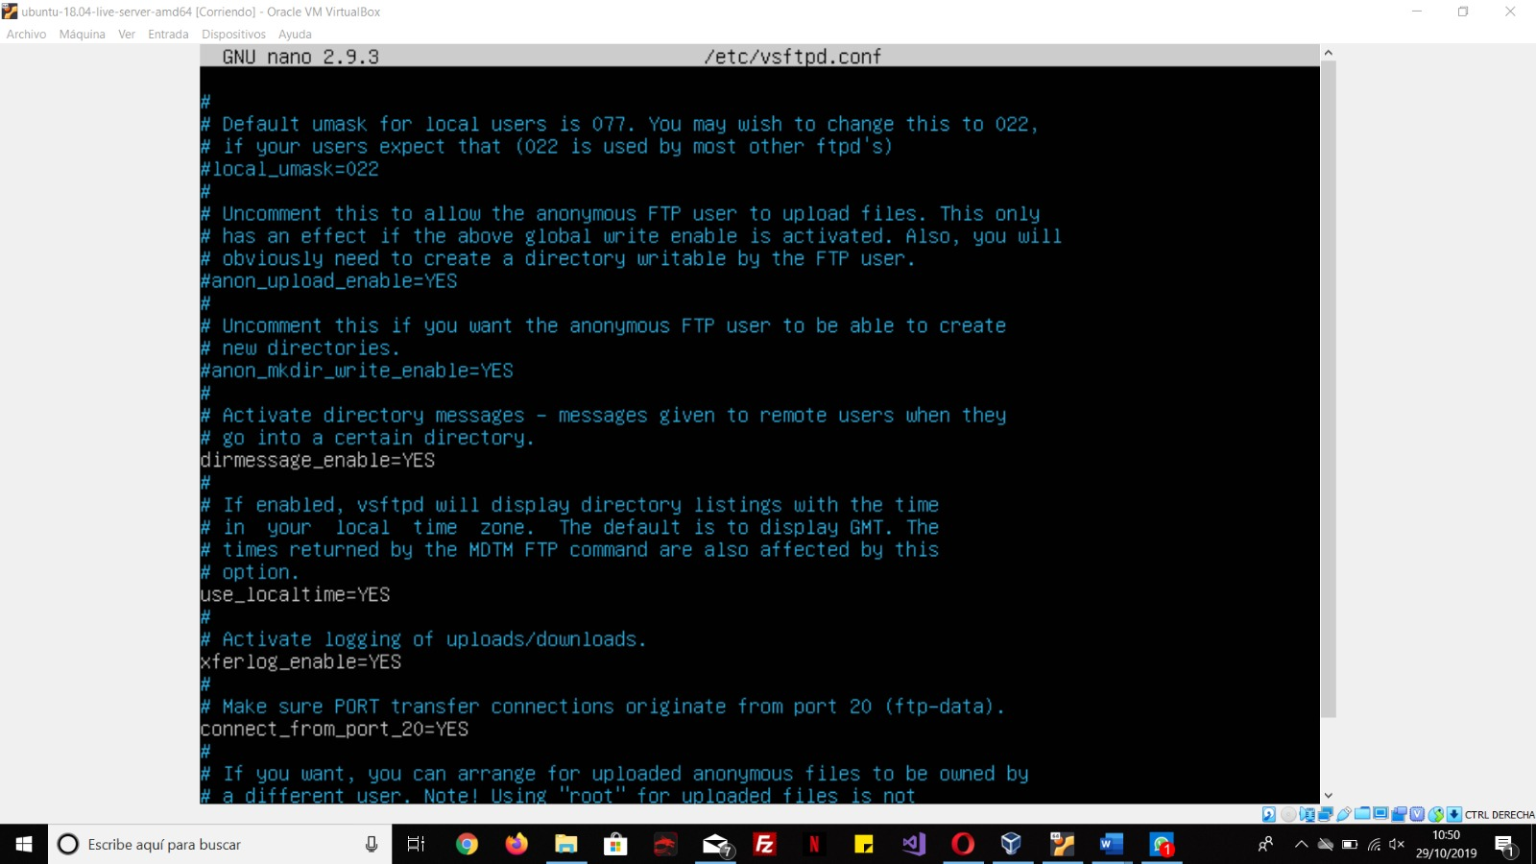

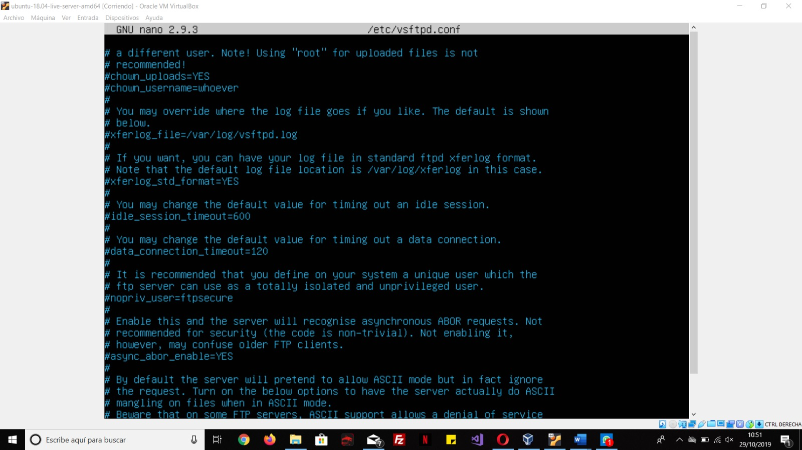

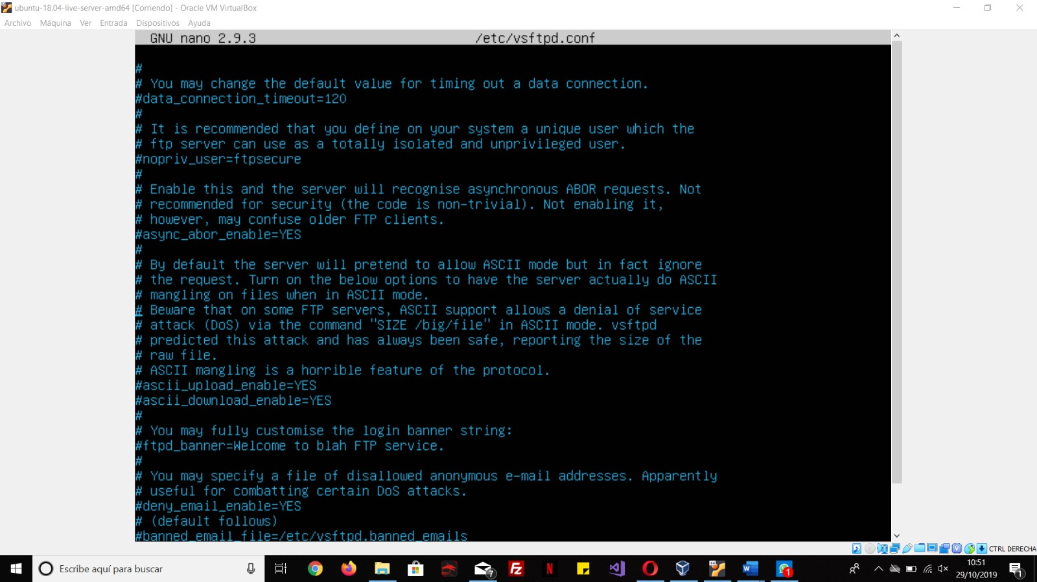
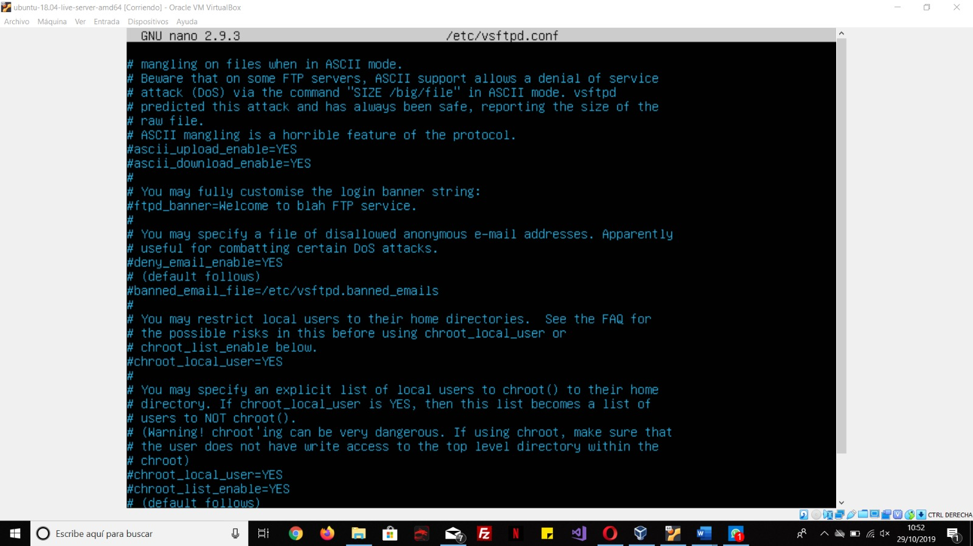
2.1. Consulta el fichero de configuración de servidor (/etc/vsftpd.conf ) y analiza las directivas habilitadas.
- Está habilitado el acceso a los usuario anonimos (directiva anonymous_enable).
- Está deshabilitado el acceso a los usuarios locales (directiva local_enable).
- No se permite subir archivos al servidor (directiva write_enable).
Tenemos el fichero /etc/vsftpd.conf que permite que el socket IPv6 está activo ,
y que por defecto no se puede permitir usuarios ftp anonimos.
En la directiva enable, si ésta no está comentada entonces permite a los usuarios locales iniciar sesión.
Aparece comentado de forma que no está activo la directiva write_enable que permite
cualquier forma de escritura de comandos del FTP.
3. Conexión al servidor

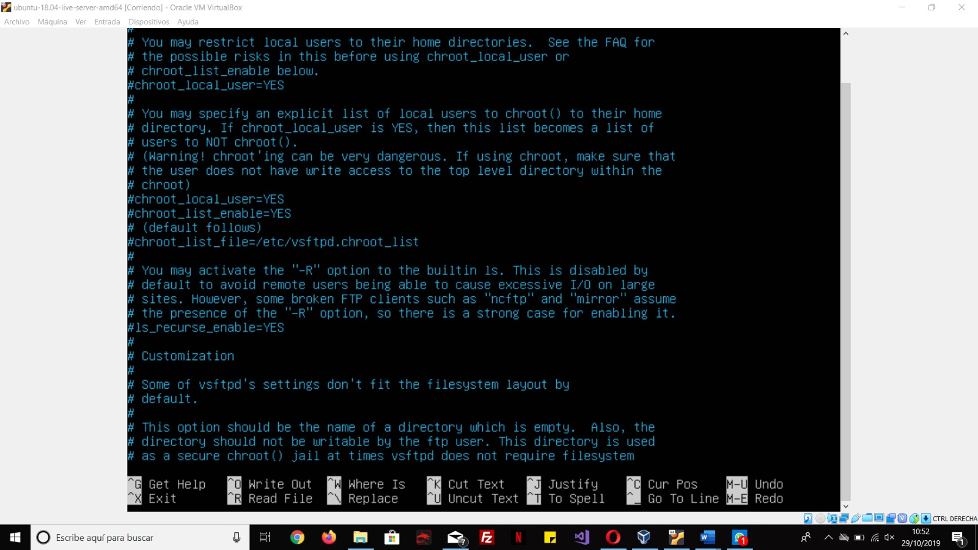
3.1. Crear dos archivos de texto dentro del directorio /srv/ftp.
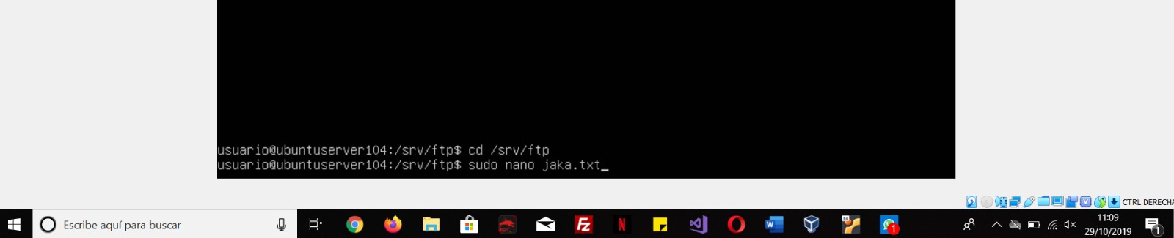

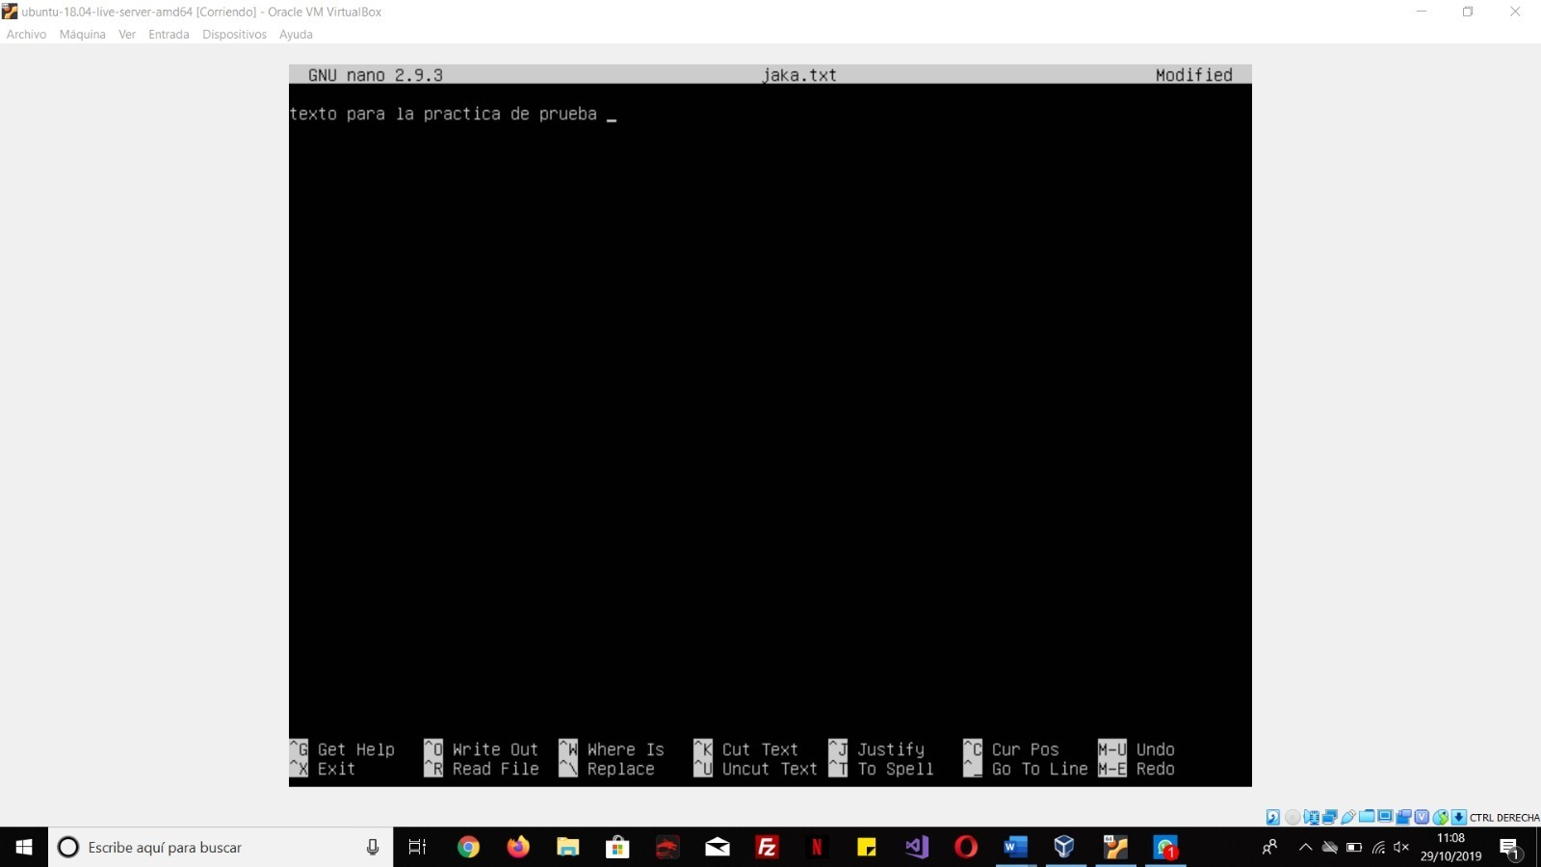
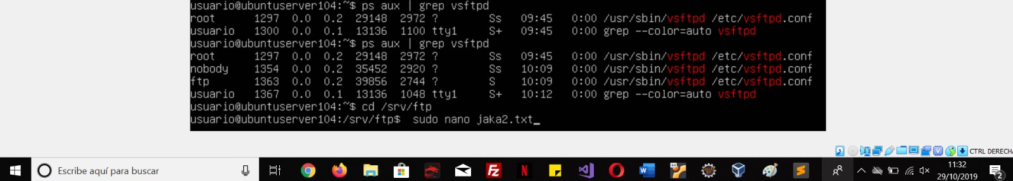

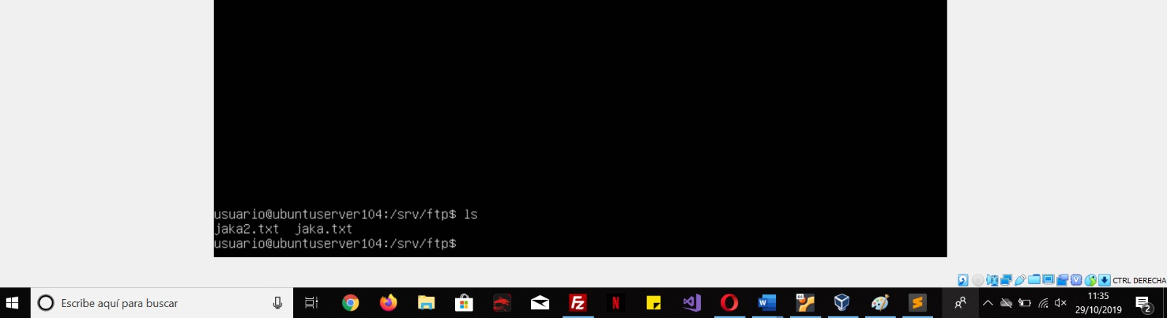

3.2. En WindowsXPXX inicia el cliente Filezilla y establece una conexión al servidor como usuario anónimo (anonymous)
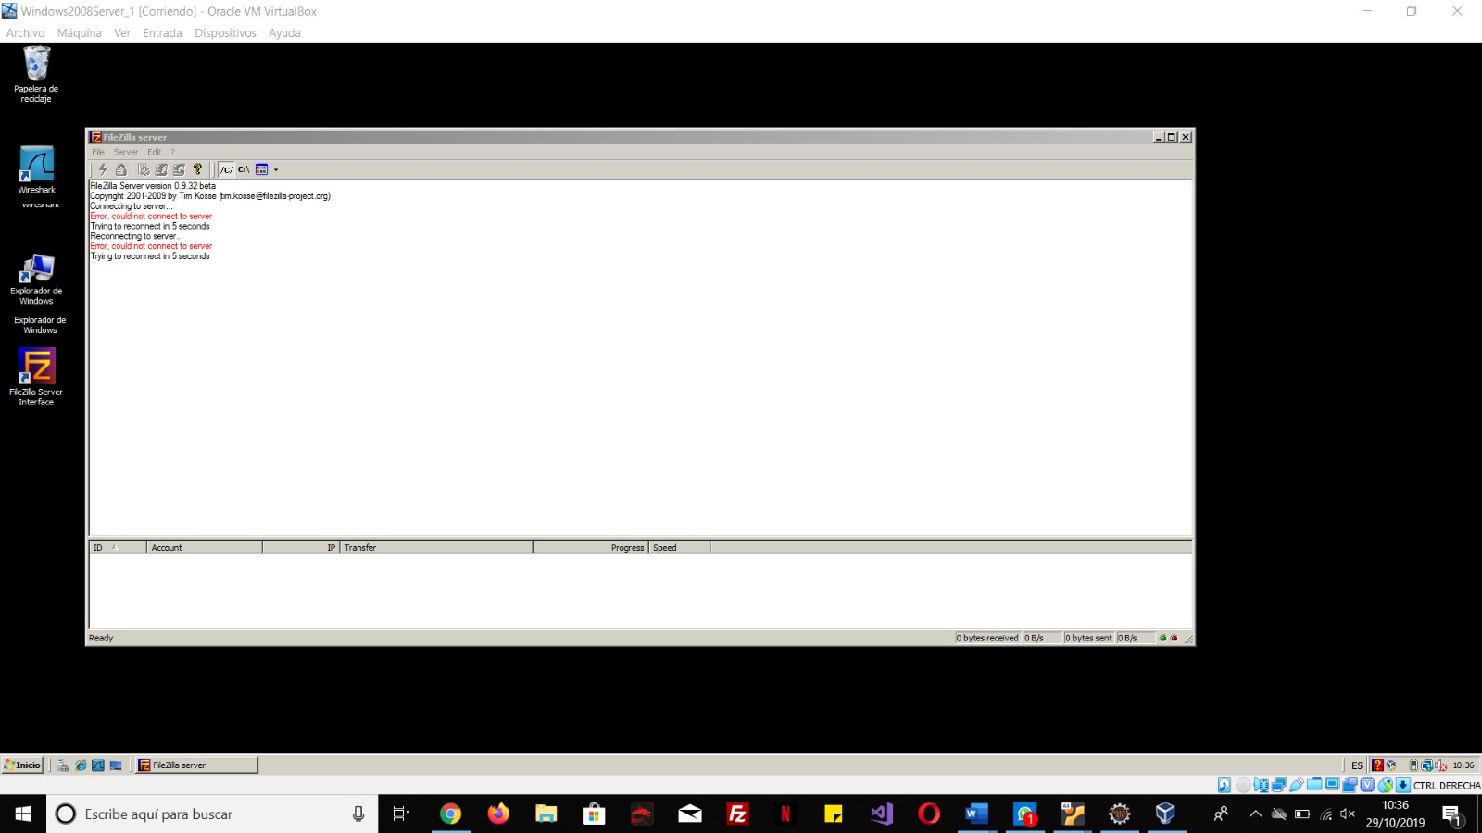
4. Configuración
4.1. Haz una copia de seguridad del fichero de configuración principal (/etc/vsftpd.conf ).
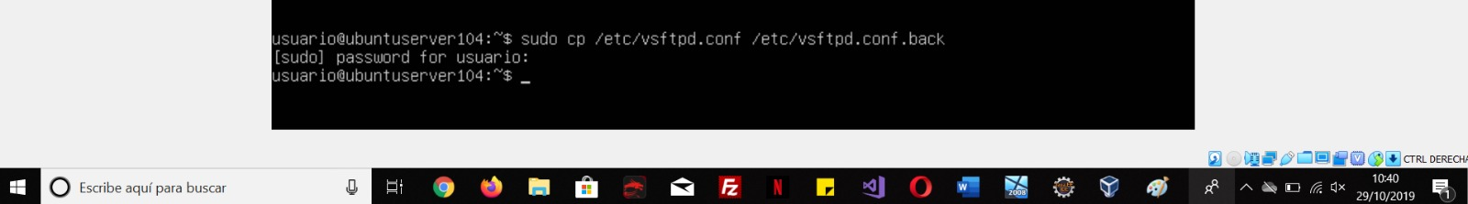
4.2. Edita el fichero de configuración (/etc/vsftpd.conf ) y habilita las directivas local_enable
y write_enable.
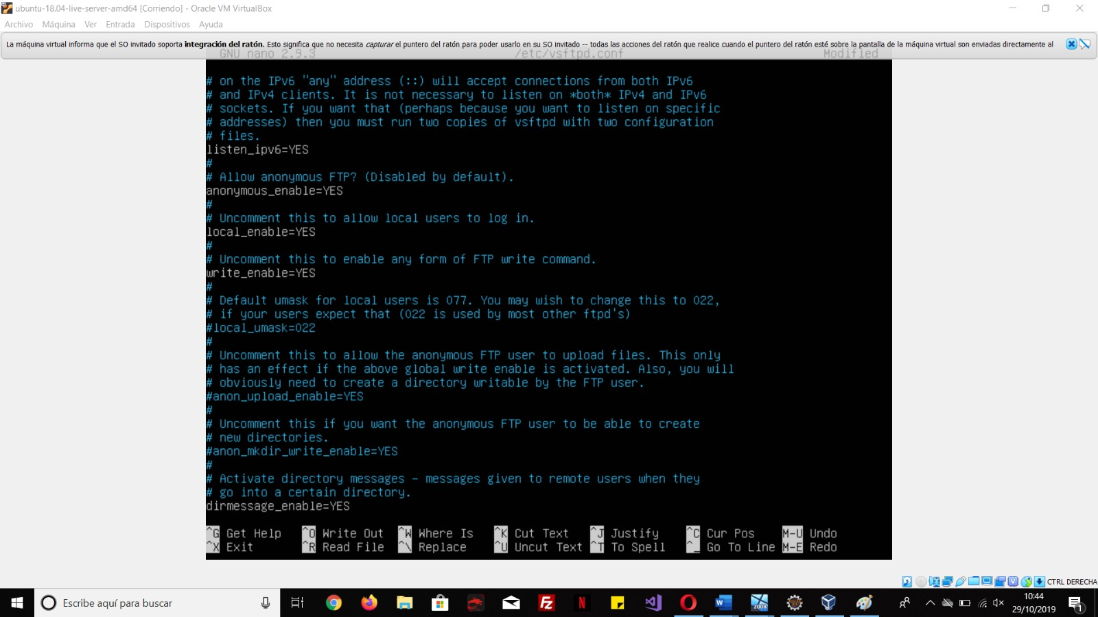
4.3. Reinicia el servidor para que se apliquen los cambios.


4.4. En WindowsXPXX inicia el cliente Filezilla y establece una conexión al servidor como usuario anónimo (alumno).
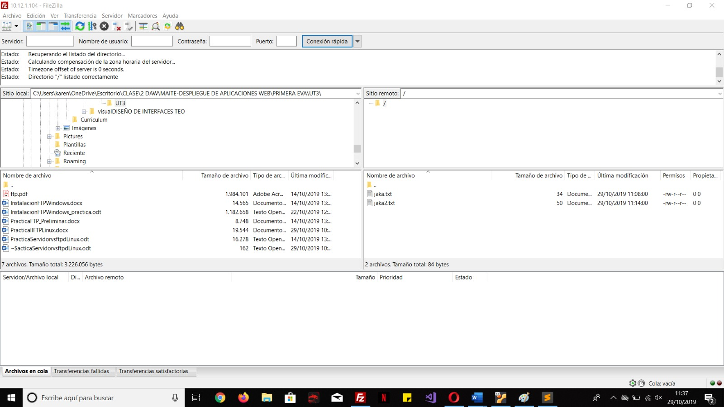
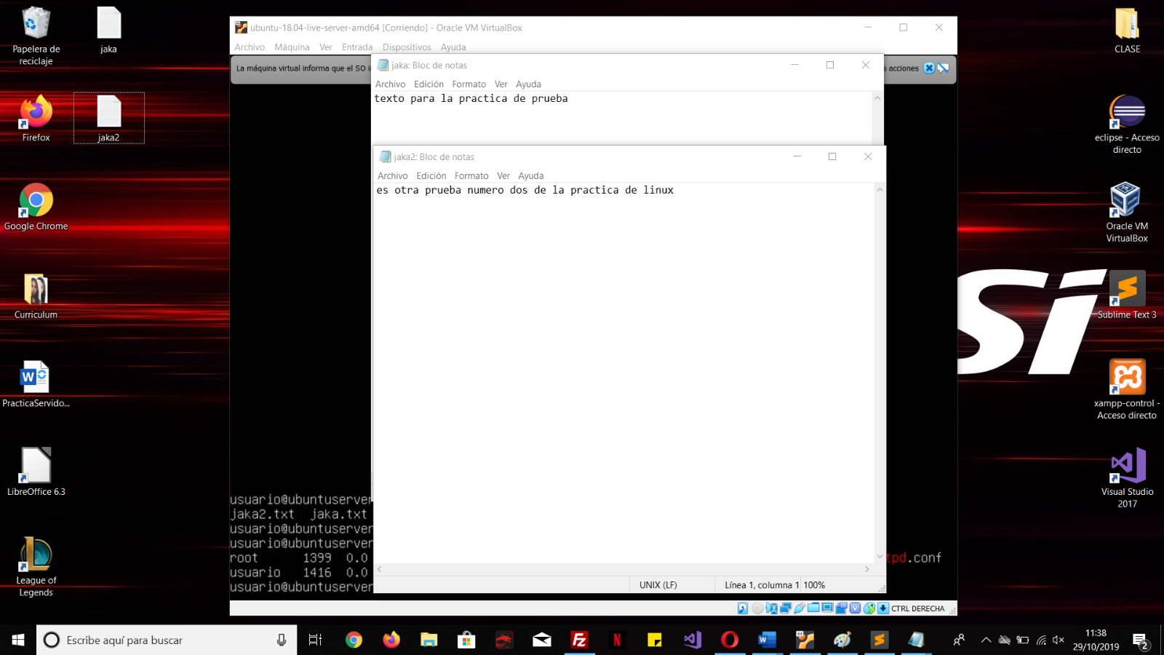
Documenta todo el proceso seguido.
http://www.linuxparatodos.net/web/comunidad/base-de-conocimiento/-/wiki/Base+de+Conocimiento/Servidor+de+Protocolo+de+Transferencia+de+Archivos+(FTP)?_36_pageResourcePrimKey=54795

